노코드 자동화 도구 학습 프로젝트 보고서
코딩 없이 마우스 클릭만으로 일이 자동으로 돌아가게 만들기

분야 | AI 도구 학습
구분 | AI 도구
학습시간 | 40시간
프로젝트 주제 | 실시간 미국 테크 뉴스 수집 및 Google Sheets 자동 기록
사용 도구 | Make, Zapier, RSS, Google Sheets

본 보고서는 반복적인 정보 수집 업무를 노코드 자동화 도구로 구현한 결과를 정리한 문서이다. 프로젝트 1에서는 Make와 Zapier를 사용하여 동일한 목적의 자동화 워크플로우를 비교 구현하였고, 프로젝트 2에서는 자유 주제로 미국 테크 주식 뉴스 자동 수집 및 기록 시스템을 설계하고 실행 결과를 확인하였다.

1. 미션 이해 및 프로젝트 개요
이번 과제의 핵심은 반복 업무를 분석하고, 코딩 없이 Trigger, Action, Filter/Router를 연결하여 실제로 동작하는 자동화 워크플로우를 만드는 것이다. Trigger는 자동화가 시작되는 사건, Action은 실제 처리 동작, Filter/Router는 조건에 따라 흐름을 나누는 역할을 한다.
본 프로젝트에서는 매일 아침 NVIDIA와 Microsoft 등 미국 테크 주식 관련 뉴스를 검색하고, 뉴스 제목·링크·발행일·관련 종목을 스프레드시트에 정리하는 반복 업무를 자동화 대상으로 설정하였다. RSS Feed에서 새 뉴스가 감지되면 자동화 도구가 이를 가져오고, 필요한 정보가 Google Sheets에 자동 저장되도록 구성하였다.

2. 자동화할 반복 업무 정의
항목 | 내용
반복 업무 | 매일 NVIDIA, Microsoft 등 미국 테크 주식 관련 뉴스를 수동으로 검색하고 제목, 링크, 발행일, 관련 종목을 스프레드시트에 정리하는 작업
기존 방식의 문제점 | 뉴스 검색과 복사·붙여넣기를 반복해야 하므로 시간이 소요되고, 여러 종목을 동시에 확인할 때 누락이나 분류 오류가 발생할 수 있다.
자동화 목표 | RSS Feed에서 새 뉴스가 감지되면 관련 데이터를 가져와 Google Sheets에 자동 기록하고, Make에서는 Router를 통해 NVIDIA/NVDA와 Microsoft/MSFT 뉴스로 분류한다.

3. 프로젝트 전체 구조
프로젝트 1과 프로젝트 2는 같은 주제인 “미국 테크 주식 뉴스 자동 기록”을 중심으로 구성하였다. 프로젝트 1은 두 도구의 구현 방식과 사용성을 비교하는 데 초점을 두었고, 프로젝트 2는 실제 사용하기 적합한 하나의 자동화 파이프라인을 설계하고 실행 결과를 확인하는 데 초점을 두었다.
구분 | 사용 도구 | 구현 구조
프로젝트 1 | Make | RSS Watch RSS feed items → Router → Google Sheets Add a Row
프로젝트 1 | Zapier | RSS by Zapier New Item in Feed → Google Sheets Create Spreadsheet Row
프로젝트 2에서는 Make를 최종 도구로 선정하였다. Make는 Router를 활용한 조건 분기 구성이 시각적으로 명확하고, 각 모듈의 실행 결과를 화면에서 바로 확인할 수 있어 본 자동화 주제에 가장 적합하다고 판단하였다.

4. 프로젝트 1: 자동화 도구 비교 구현

4.1 비교 워크플로우 주제
비교 대상 워크플로우는 “RSS 새 뉴스 감지 → 뉴스 데이터 추출 → Google Sheets 행 추가”이다. 두 도구 모두 RSS Feed를 Trigger로 사용하고 Google Sheets를 Action으로 사용하여 뉴스 데이터를 스프레드시트에 자동 기록하였다. Make에서는 Router를 추가하여 NVIDIA와 Microsoft 뉴스를 종목별로 분리하였다. Zapier에서는 무료 범위 내에서 동일한 뉴스 수집 및 기록 목적의 단순화 구조로 구현하였다.

4.2 Make 구현 과정
Make에서는 RSS 모듈을 Trigger로 사용하였다. RSS 모듈은 Google News RSS URL에서 새 뉴스 항목을 감지한다. 이후 Router를 통해 뉴스 제목에 NVIDIA 또는 NVDA가 포함된 경우와 Microsoft 또는 MSFT가 포함된 경우로 흐름을 나누었다. 각 분기 뒤에는 Google Sheets의 Add a Row Action을 연결하여 뉴스 정보를 자동으로 기록하였다.
Make 구현 흐름: RSS Watch RSS feed items → Router → NVIDIA/Microsoft 분기 → Google Sheets Add a Row
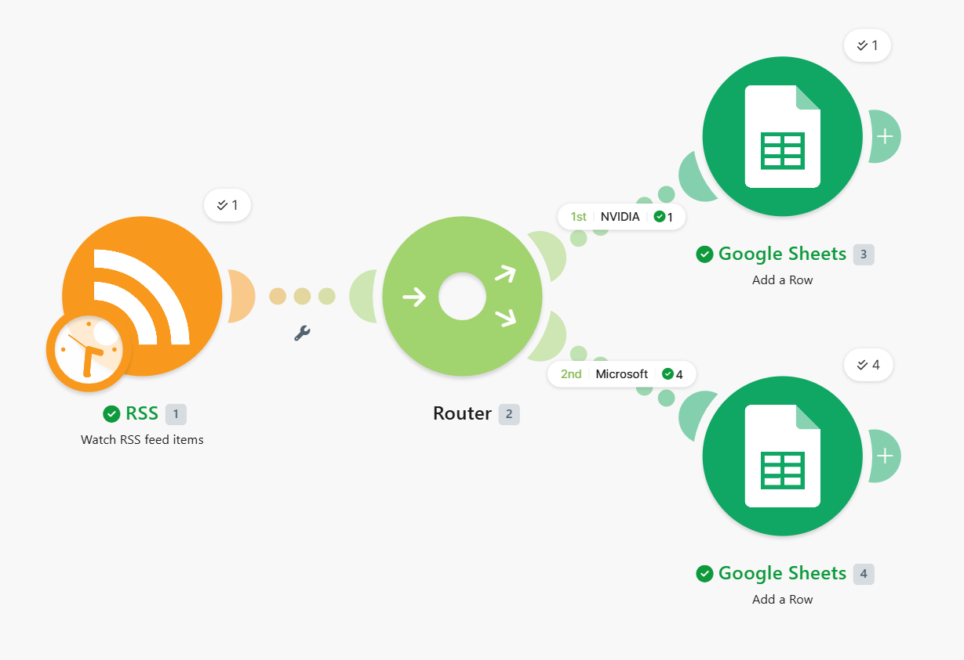
캡처 1. Make 전체 워크플로우 실행 성공 화면. RSS Trigger, Router, Google Sheets Action이 모두 초록 체크로 정상 실행되었다.
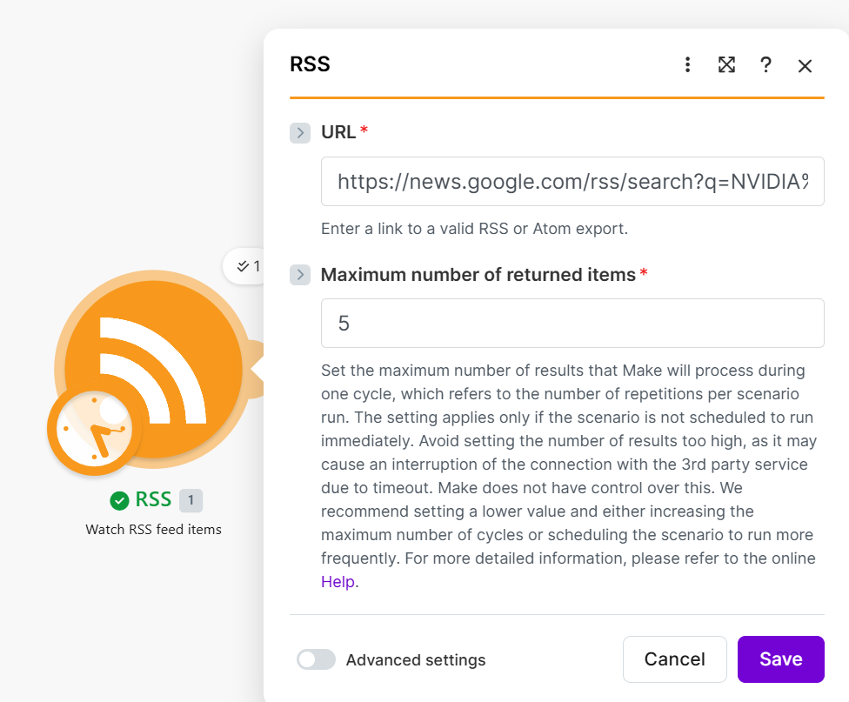
캡처 2. RSS Trigger 설정 화면. Google News RSS URL을 입력하고, 한 번의 실행에서 최대 5개의 뉴스 항목을 가져오도록 설정하였다.
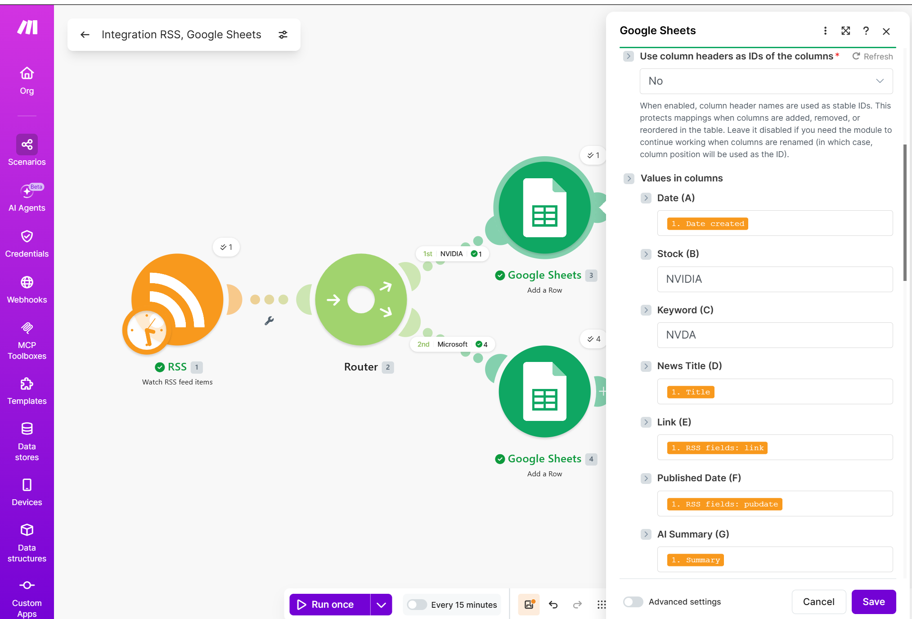
캡처 3. Make의 Google Sheets Action 설정 화면. RSS에서 가져온 제목, 링크, 발행일 데이터를 Google Sheets의 각 컬럼에 매핑하였다.
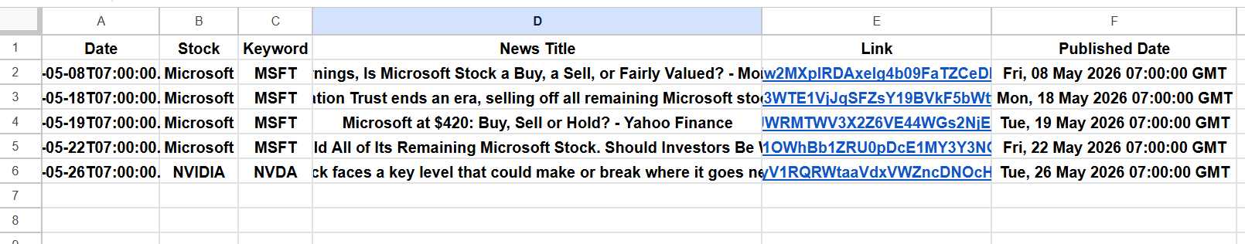
캡처 4. Make 실행 결과 Google Sheets 화면. Microsoft 관련 뉴스 4건과 NVIDIA 관련 뉴스 1건이 자동으로 추가되었다.

4.3 Zapier 구현 과정
Zapier에서는 RSS by Zapier의 New Item in Feed를 Trigger로 사용하였다. 테스트 결과 RSS Feed에서 실제 뉴스 항목이 감지되었고, 다음 단계로 Google Sheets의 Create Spreadsheet Row Action을 연결하였다. Google Sheets에는 날짜, 종목 키워드, 뉴스 제목, 링크, 발행일, 출처, 사용 도구 정보가 저장되도록 매핑하였다.
Zapier 구현 흐름: RSS by Zapier New Item in Feed → Google Sheets Create Spreadsheet Row
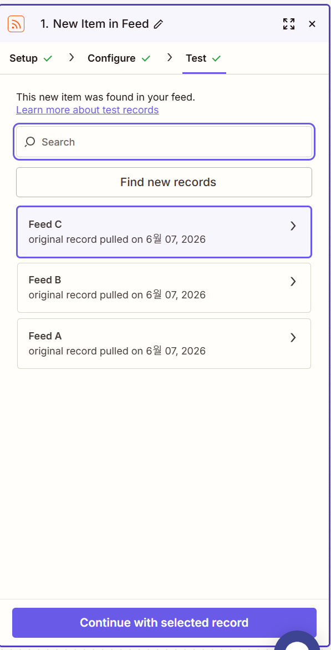
캡처 5. Zapier RSS Trigger 테스트 성공 화면. RSS by Zapier가 실제 Feed 항목을 감지한 것을 확인할 수 있다.
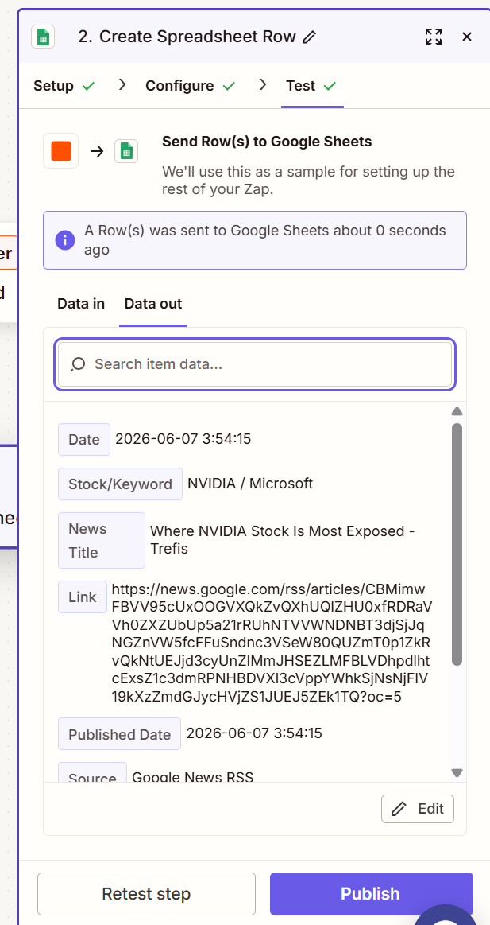
캡처 6. Zapier Google Sheets Action 테스트 성공 화면. RSS에서 가져온 뉴스 데이터가 Google Sheets로 전송되었다.
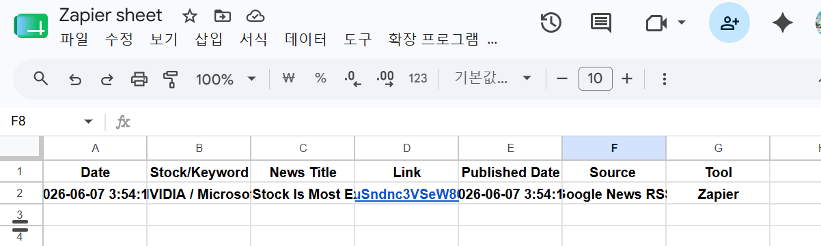
캡처 7. Zapier 실행 결과 Google Sheets 화면. 뉴스 데이터가 Zapier sheet에 한 행으로 자동 기록되었다.
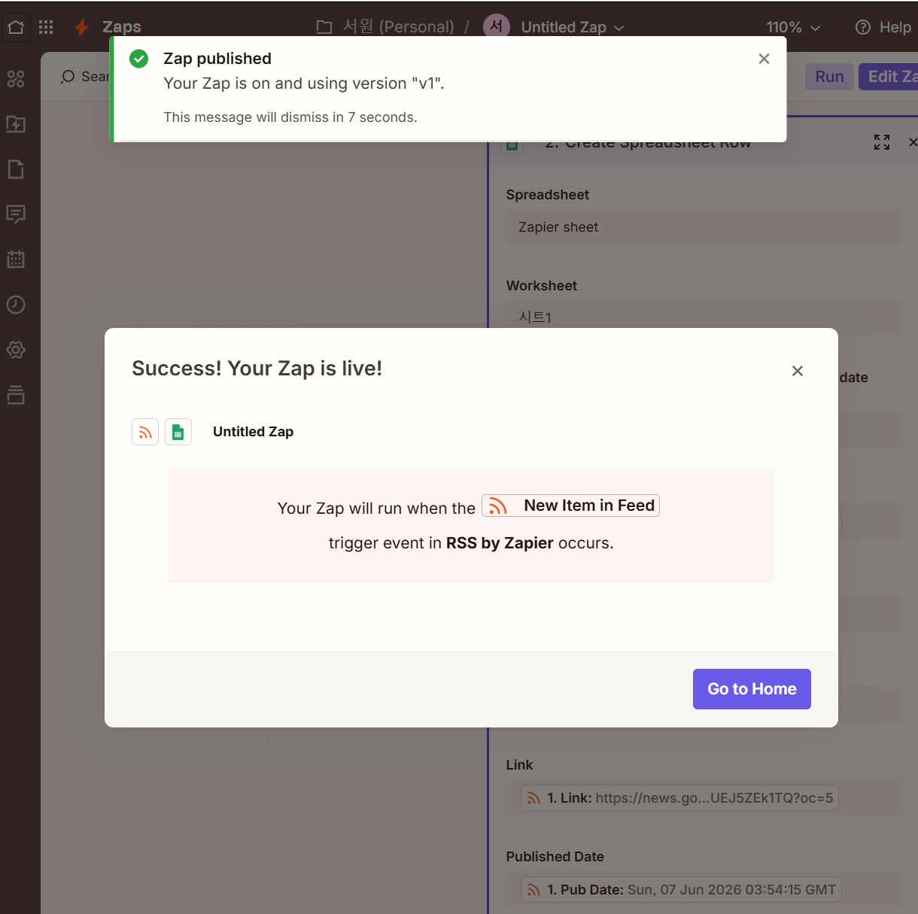
캡처 8. Zapier Publish 완료 화면. Zap이 게시되어 자동화 흐름을 사용할 수 있는 상태가 되었다.

4.4 Make와 Zapier 비교 분석
비교 항목 | Make | Zapier
UI/UX | 원형 모듈이 연결되는 시각적 노드 방식이다. 전체 흐름과 분기 구조를 한눈에 보기 쉽다. | Trigger와 Action을 순서대로 설정하는 단계형 인터페이스이다. 초보자가 따라가기 쉽다.
설정 난이도 | 처음에는 모듈, 번들, 데이터 매핑 개념이 낯설 수 있으나 복잡한 흐름을 유연하게 구성할 수 있다. | 기본 자동화는 직관적이다. 다만 고급 분기나 여러 단계가 필요한 경우 플랜 또는 기능 제한을 고려해야 한다.
조건 분기 | Router를 사용하여 NVIDIA/NVDA와 Microsoft/MSFT 경로를 하나의 시나리오 안에서 분리할 수 있었다. | Filter/Path 기능을 사용할 수 있으나, 본 구현에서는 무료 범위와 단순 비교 목적을 고려해 RSS → Google Sheets 구조로 구현하였다.
Action 구성 | 각 분기 뒤에 Google Sheets Add a Row Action을 배치하여 복수 Action 구조를 구현하였다. | Google Sheets Create Spreadsheet Row Action을 사용하여 RSS 데이터를 한 행으로 저장하였다.
실행 로그 확인 | 각 모듈 위에 처리된 데이터 수와 초록 체크가 표시되어 어떤 경로가 실행되었는지 확인하기 쉽다. | 각 Step별 Test 결과와 Data in/Data out을 통해 전송된 값을 확인할 수 있다.
무료 플랜 활용도 | Router와 여러 모듈을 사용한 테스트가 비교적 유연했다. | 간단한 2단계 자동화에는 적합하지만, 복잡한 분기 구조는 제한될 수 있다.
적합한 상황 | 조건 분기, 여러 Action, 데이터 흐름 확인이 중요한 자동화에 적합하다. | 빠르게 Trigger와 Action을 연결하는 단순 자동화에 적합하다.

Make: 무료 플랜에서도 조건 분기(Router) 및 3단계 이상의 다중 단계(Multi-step) 워크플로우를 제한 없이 시각적으로 구성 가능.

Zapier: 무료 플랜에서는 2단계(1개의 Trigger + 1개의 Action) 구조만 허용되며, 조건 분기(Paths) 기능은 유료 플랜(Starter 이상)에서만 제공됨. 따라서 본 프로젝트의 무료 비교 구현을 위해 Zapier는 분기 없이 단순 저장 구조로만 테스트를 진행함.

4.5 프로젝트 1 결론
두 도구 모두 코딩 없이 RSS 뉴스 데이터를 Google Sheets에 자동 저장할 수 있었다. Zapier는 단순한 Trigger → Action 구조를 빠르게 만들기 쉬웠고, Make는 Router를 통한 조건 분기와 실행 흐름 확인이 더 강점이었다. 본 과제처럼 NVIDIA와 Microsoft 뉴스를 종목별로 분류해야 하는 경우에는 Make가 더 적합하다고 판단하였다. 반면 Zapier는 분기 없이 새 RSS 항목을 특정 시트에 빠르게 저장하는 간단한 자동화에 적합하다.

5. 프로젝트 2: 자유 주제 자동화 설계 및 구현

5.1 자유 주제 및 선정 이유
자유 주제는 “실시간 미국 테크 뉴스 분석 및 투자 정보 기록”이다. 평소 관심 있는 NVIDIA와 Microsoft 관련 뉴스를 매번 직접 검색하고 정리하는 반복 업무를 줄이기 위해 이 주제를 선택하였다. 투자 판단 자체를 자동화하는 것이 아니라, 뉴스 제목, 링크, 발행일, 관련 종목을 자동으로 수집해 개인 뉴스 기록장으로 활용하는 것이 목적이다.

5.2 선정 도구: Make
프로젝트 2의 최종 도구로 Make를 선택하였다. Make는 Router를 통해 조건 분기를 쉽게 설계할 수 있고, RSS와 Google Sheets 연동이 가능하며, 실행 결과를 시각적으로 확인할 수 있다. 또한 이번 자동화처럼 하나의 RSS Feed에서 여러 종목의 뉴스를 분류해야 하는 상황에 적합하다.
- 시각적 모듈 방식으로 전체 흐름을 이해하기 쉽다.
- Router와 Filter를 통해 종목별 조건 분기를 구현할 수 있다.
- Google Sheets와 연동하여 뉴스 데이터를 행 단위로 자동 저장할 수 있다.
- Run once 테스트와 모듈별 실행 결과를 통해 오류 확인이 쉽다.
- 코딩 없이 RSS URL, 조건, 컬럼 매핑만으로 자동화 흐름을 구축할 수 있다.

5.3 워크플로우 설계 문서
최종 워크플로우는 다음과 같이 설계하였다.
- Trigger: RSS Watch RSS feed items가 Google News RSS Feed에서 새 뉴스 항목을 감지한다.
- Router: 뉴스 제목에 포함된 키워드를 기준으로 NVIDIA/NVDA 경로와 Microsoft/MSFT 경로로 분기한다.
- Action 1: NVIDIA 경로의 Google Sheets Add a Row가 NVIDIA 관련 뉴스 정보를 시트에 기록한다.
- Action 2: Microsoft 경로의 Google Sheets Add a Row가 Microsoft 관련 뉴스 정보를 시트에 기록한다.
- 결과 확인: Google Sheets에서 날짜, 종목, 키워드, 뉴스 제목, 링크, 발행일, 요약 정보가 자동으로 추가되었는지 확인한다.
워크플로우 다이어그램: RSS Trigger → Router → [NVIDIA 경로 / Microsoft 경로] → Google Sheets Add a Row

5.4 구현 세부 내용
RSS Trigger에는 미국 테크 주식 뉴스가 포함된 Google News RSS 주소를 입력하였다. 최대 반환 항목 수는 5개로 설정하여 한 번의 테스트 실행에서 여러 뉴스를 가져올 수 있도록 하였다. Router의 첫 번째 경로는 제목에 NVIDIA 또는 NVDA가 포함된 경우 실행되도록 설정하고, 두 번째 경로는 Microsoft 또는 MSFT가 포함된 경우 실행되도록 설정하였다. 각 Google Sheets Action에서는 RSS 데이터 중 Title, RSS fields: link, RSS fields: pubdate 등을 선택하여 스프레드시트의 컬럼에 매핑하였다.
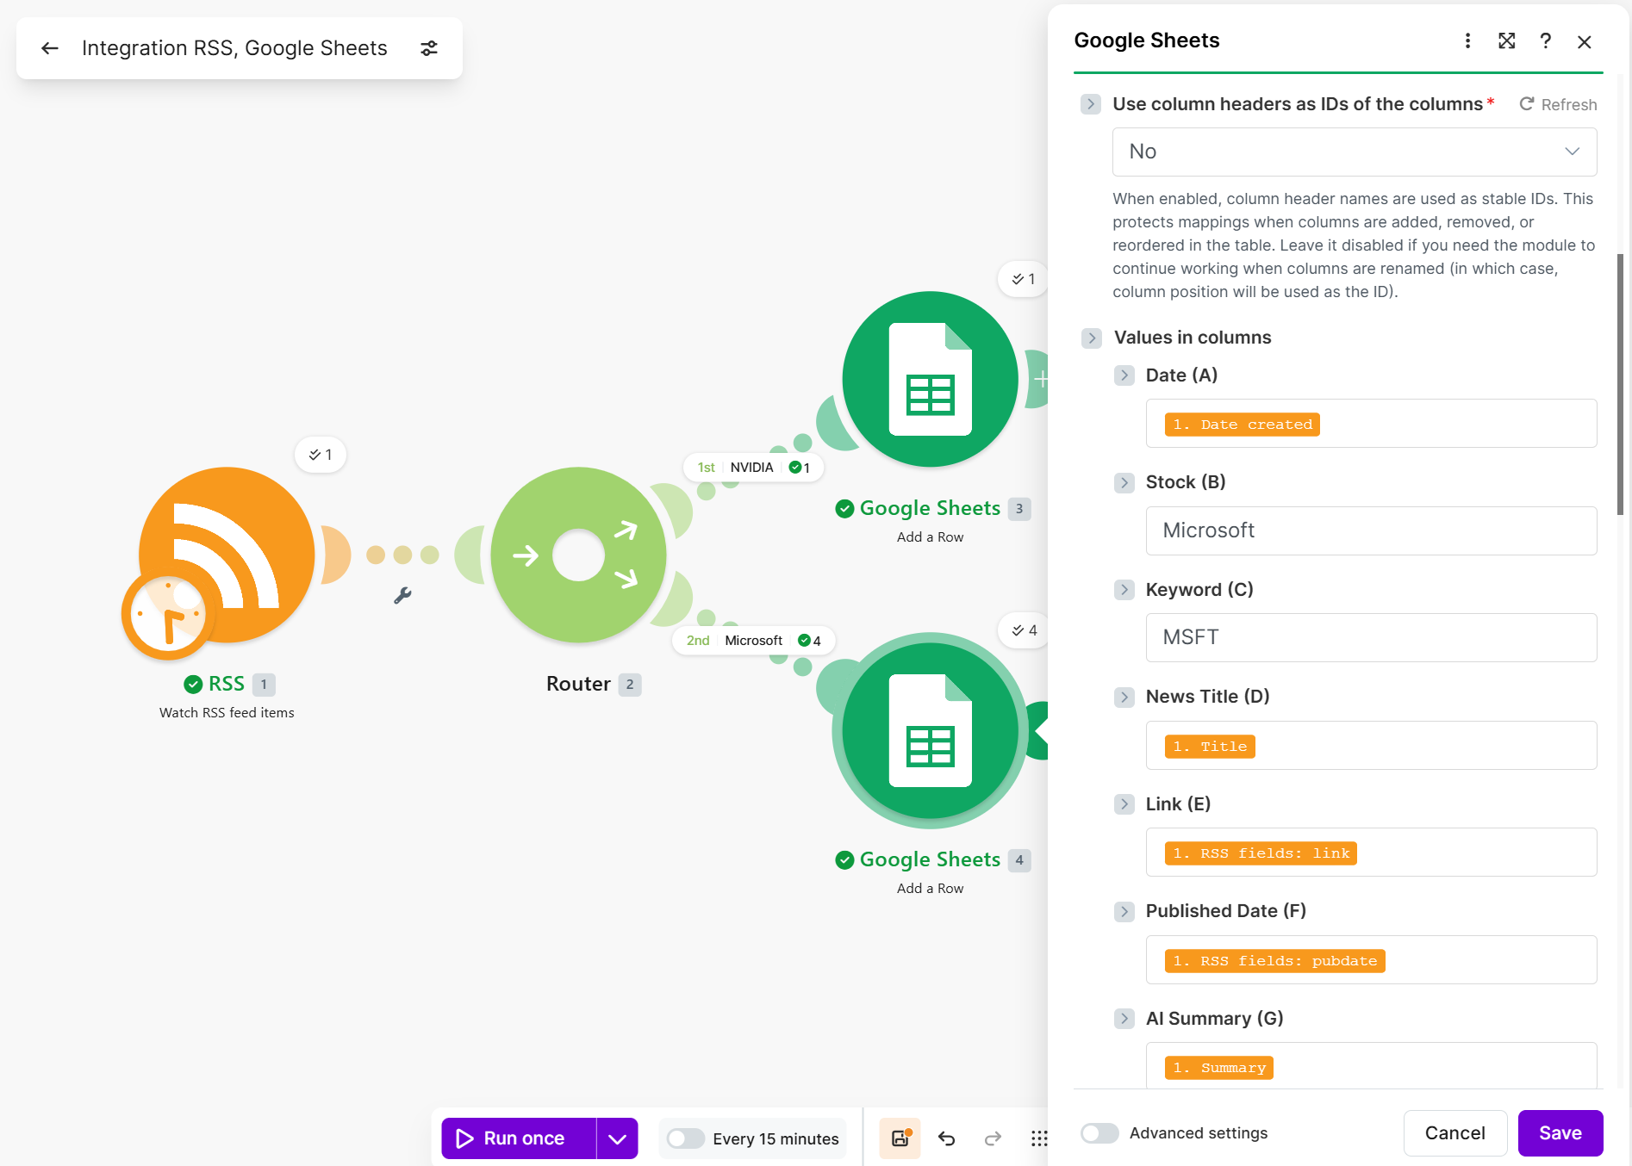
캡처 9. Microsoft 분기 Google Sheets Action 설정 화면. Stock 값은 Microsoft, Keyword 값은 MSFT로 입력하여 Microsoft 관련 뉴스가 별도로 기록되도록 설정하였다.

5.5 실행 결과 및 검증
Make의 Run once 기능으로 테스트한 결과 RSS Trigger, Router, Google Sheets Action이 모두 정상 실행되었다. 화면상 NVIDIA 경로는 1건, Microsoft 경로는 4건이 처리되었으며, 이는 조건 분기 구조의 각 경로가 실제로 1회 이상 실행되었음을 보여준다. Google Sheets에서도 총 5개의 뉴스 행이 추가되어 자동화가 실제로 동작함을 확인하였다.
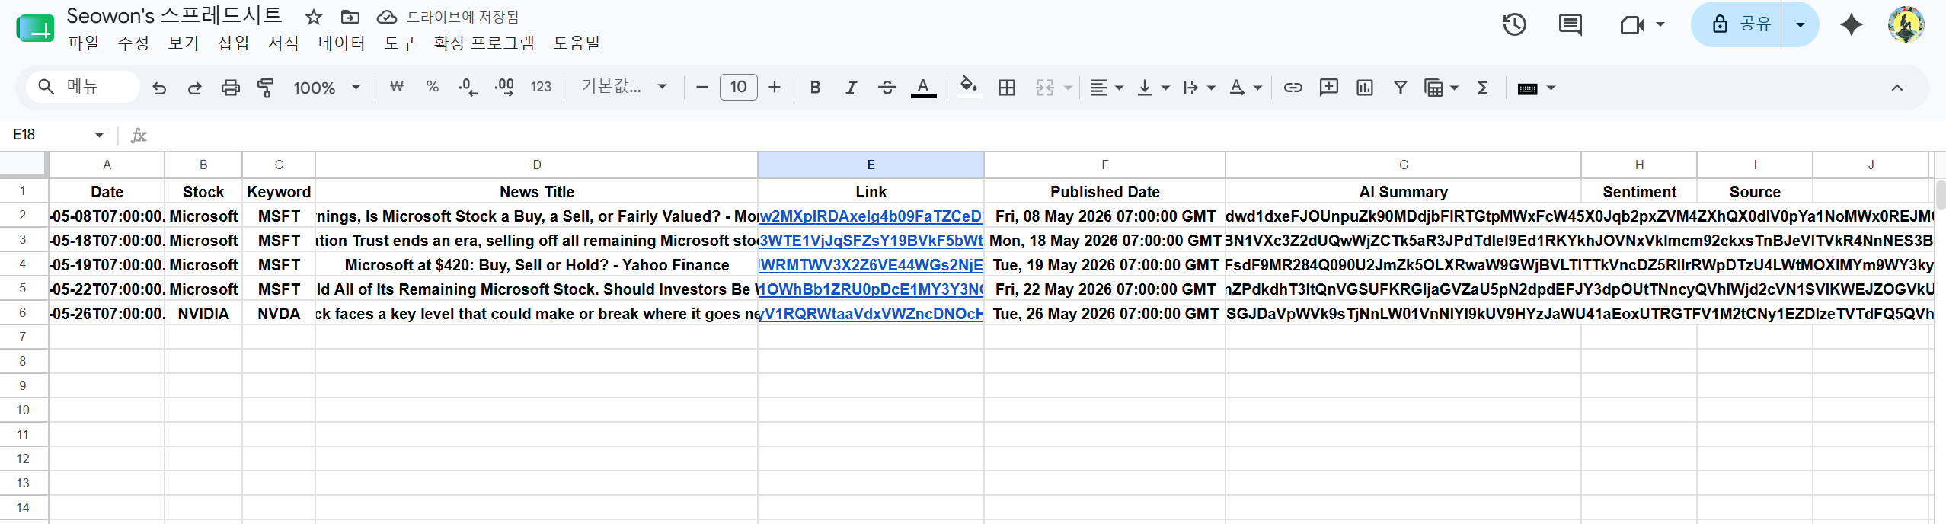
캡처 10. Make 실행 결과 전체 Google Sheets 화면. 뉴스 데이터가 Date, Stock, Keyword, News Title, Link, Published Date 등의 컬럼에 자동 저장되었다.

5.6 자동 실행 구조
본 자동화는 RSS Watch 모듈을 Trigger로 사용하므로, 시나리오의 scheduling을 켜면 설정된 주기마다 RSS Feed를 확인하고 새로운 항목이 있을 때 자동으로 다음 단계가 실행되는 구조이다. 테스트 단계에서는 Run once를 사용하여 동작을 확인하였고, 운영 단계에서는 Make의 스케줄 실행을 활성화하여 반복적으로 RSS를 확인할 수 있다.

6. 과제 요구사항 충족 여부
요구사항 | 충족 여부 | 설명
실제로 동작하는 워크플로우 | 충족 | Make와 Zapier 모두 테스트 실행 결과 Google Sheets에 데이터가 추가되었다.
Trigger 1개 이상 | 충족 | Make와 Zapier 모두 RSS Trigger를 사용하였다.
Action 2개 이상 | 충족 | Make에서 NVIDIA 경로와 Microsoft 경로에 각각 Google Sheets Add a Row Action을 구성하였다. Zapier에서도 Google Sheets Action을 사용하였다.
조건 분기(Filter/Router) | 충족 | Make Router를 사용해 NVIDIA/NVDA 경로와 Microsoft/MSFT 경로를 분리하였다.
각 분기 1회 이상 실행 | 충족 | Make 실행 결과 NVIDIA 경로 1건, Microsoft 경로 4건이 처리되었다.
프로젝트 1: 2개 이상 도구 | 충족 | Make와 Zapier를 사용하여 RSS 뉴스 자동 기록 워크플로우를 구현하고 비교하였다.
프로젝트 1: 비교 항목 5개 이상 | 충족 | UI/UX, 설정 난이도, 조건 분기, Action 구성, 실행 로그, 무료 플랜 활용도, 적합한 상황을 비교하였다.
프로젝트 2: 반복 업무 정의 | 충족 | 미국 테크 주식 뉴스 검색 및 기록 업무를 자동화 대상으로 정의하였다.
프로젝트 2: 도구 선정 이유 | 충족 | Make를 선정하고 Router, 시각적 흐름, Google Sheets 연동 측면에서 이유를 제시하였다.
프로젝트 2: 워크플로우 설명 | 충족 | Trigger, Router, Action, 실행 결과 검증 과정을 단계별로 설명하였다.

7. 보너스 과제 검토 및 제외 사유
보너스 1인 AI 연동 Action은 OpenAI 모듈을 Make에 추가하여 뉴스 제목과 설명을 요약하고 긍정/부정/중립 판단을 생성하는 방식으로 확장할 수 있다. 예상 구조는 RSS → Router → OpenAI → Google Sheets이다. 실제로 OpenAI 모듈 연결을 검토했으나, API Key와 별도 API credit이 필요하므로 본 제출에서는 무료로 구현 가능한 RSS, Router, Google Sheets 기반 자동화에 집중하였다.
보너스 2인 실패 알림 및 재시도 전략은 이번 구현에 실제로 추가하지 않았다. 다만 향후 확장 시 Google Sheets 저장 실패 시 임시 시트에 기록하거나 이메일/Discord 알림을 보내는 대체 경로를 추가할 수 있다.

8. 보안 및 개인정보 보호
제출물에는 API Key, 토큰, 비밀번호와 같은 민감정보가 노출되지 않도록 주의하였다. OpenAI API Key는 실제로 연결하지 않았으며, 스크린샷에는 비밀번호나 인증 토큰이 포함되지 않는다. Google 계정 이메일이나 개인 프로필 정보가 보이는 경우에는 제출 전 일부를 가리거나 모자이크 처리하는 것이 안전하다. Google Sheets 공유 링크를 제출할 경우에는 보기 권한만 부여하고, 불필요한 개인 데이터가 포함되지 않도록 확인해야 한다.

9. 느낀 점 및 학습 성과
이번 프로젝트를 통해 자동화는 단순히 여러 앱을 연결하는 작업이 아니라, 반복 업무를 분석하고 데이터 흐름을 설계하는 과정이라는 점을 배웠다. Trigger는 자동화의 시작점, Router는 조건에 따른 흐름 분리, Action은 실제 업무 처리라는 역할을 한다는 것을 구현을 통해 이해할 수 있었다.
또한 Make와 Zapier를 비교하면서 도구마다 강점이 다르다는 점을 확인했다. Zapier는 단순한 자동화를 빠르게 만들기 좋았고, Make는 조건 분기와 복수 Action이 필요한 자동화에 더 적합했다. 앞으로는 이 구조에 이메일 또는 Discord 알림을 추가하거나, AI 요약 기능을 연결하여 더 실용적인 뉴스 모니터링 시스템으로 확장할 수 있다.

10. 최종 결론
본 프로젝트에서는 Make와 Zapier를 사용하여 미국 테크 주식 뉴스 자동 수집 및 Google Sheets 기록 워크플로우를 구현하였다. 프로젝트 1에서는 두 도구를 비교하여 Make가 조건 분기와 복잡한 흐름 구성에 강하고, Zapier가 단순한 Trigger-Action 자동화에 적합하다는 결론을 얻었다. 프로젝트 2에서는 Make를 최종 도구로 선정하여 RSS Trigger, Router, Google Sheets Action을 연결한 자동화 파이프라인을 완성하였다.
실행 결과 NVIDIA 경로와 Microsoft 경로가 모두 1회 이상 실행되었고, Google Sheets에 실제 뉴스 데이터가 자동으로 기록되었다. 따라서 본 과제의 핵심 요구사항인 Trigger, Action, 조건 분기, 실제 실행 결과 확인, 2개 이상 도구 비교, 자유 주제 자동화 설계 및 구현을 충족하였다.

